***Занятия 5-6 (лабораторное)***

1.      Основные направления развития и механизмы интеллектуальных информационных технологий и их использование в СПС по управлению кадрами.

2.     Возможности использования инновационных компьютерных технологий для задач оценки персонала

Задание: Изучить возможности по оценке персонала ИТ системы [Proaction.pro](https://proaction.pro/)

Proaction.pro – веб-сервис для онлайн-тестирования кандидатов и действующих сотрудников. На платформе представлены готовые тесты для 40+ популярных вакансий, позволяющих оценить ключевые личностные и профессиональные качества.

Ниже предложен перечень инструментов и методов оценки персонала

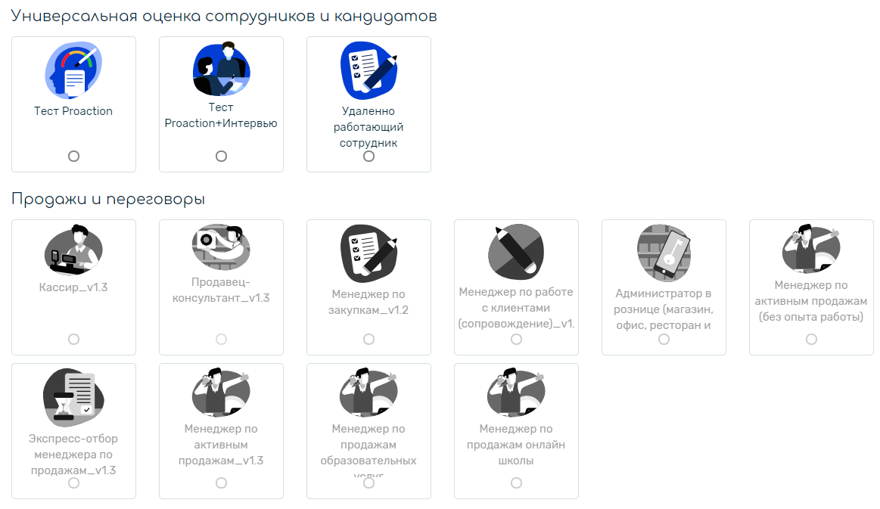

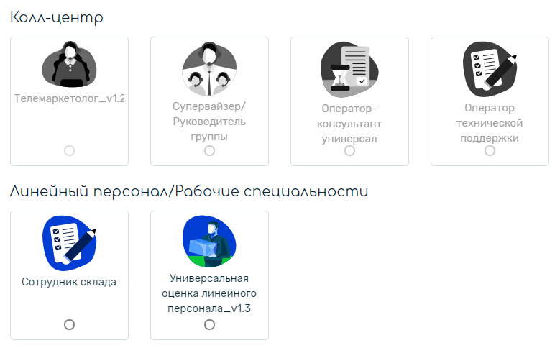

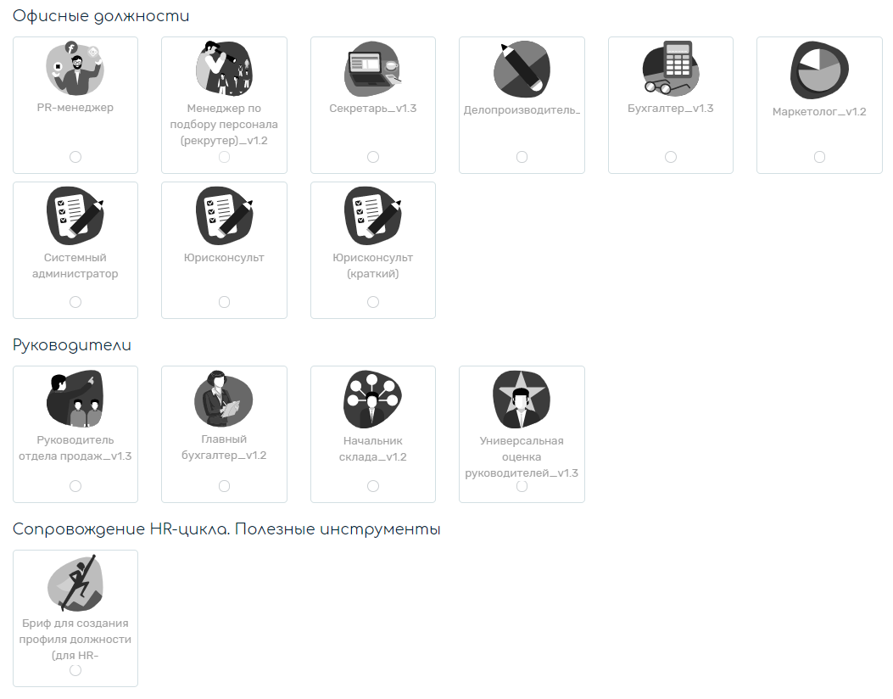

На аудиторном занятии был пройден тест. Ниже приведены его результаты

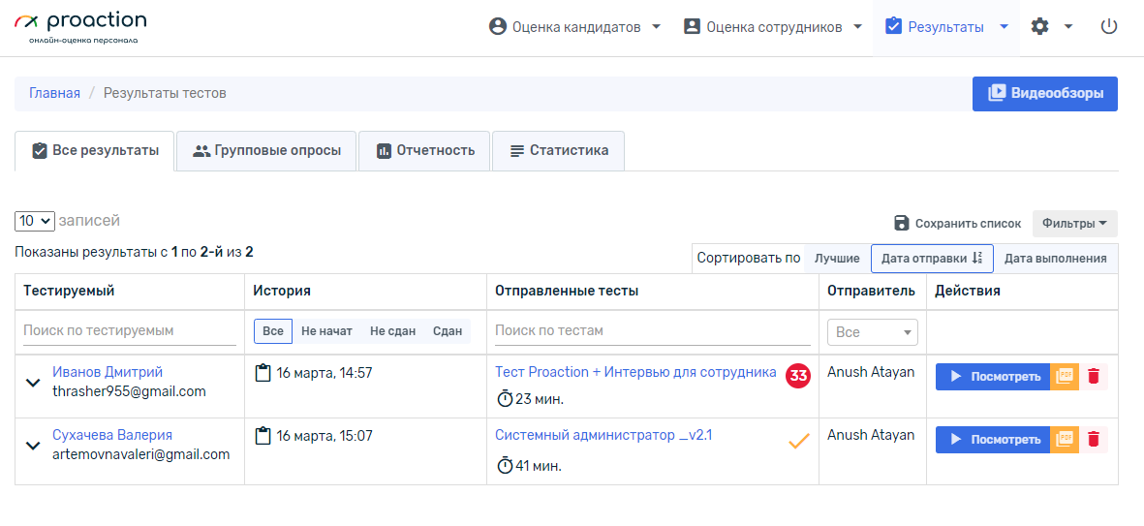

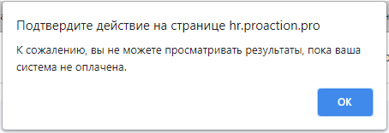

Так же имеется возможность создавать наборы тестов с собственными заданиями

